Detecció d'intrusions i mitigació activa
Índex
Detecció d’intrusions i mitigació activa 3
Introducció 3
Part 1: Suricata 5
1.1. Què és Suricata? 5
Tipus de funcionament 5
Característiques principals 5
1.2. Instal·lació a Ubuntu Server 26.04 6
Identifica la interfície de xarxa que vols monitorar 6
1.3. Configuració bàsica 6
Defineix la xarxa local (HOME_NET) 6
Configura la interfície de captura 7
Ubicació dels logs 7
1.4. Gestió de regles (signatures) 7
Escriu una regla pròpia 8
1.5. Mode IDS vs. mode IPS (inline) 8
Mode IDS (per defecte, af-packet) 8
Mode IPS amb NFQUEUE 8
1.6. Comprova el funcionament 9
Part 2: Fail2ban 9
2.1. Què és Fail2ban? 10
Components de Fail2ban 10
2.2. Instal·lació a Ubuntu Server 26.04 10
Particularitat d’Ubuntu 26.04: nftables com a acció de bloqueig per defecte 11
2.3. Configuració bàsica: jail.local 11
2.4. Gestió i monitoratge 12
Verifica el bloqueig a baix nivell (nftables) 13
2.5. Jails habituals més enllà de SSH 13
Crea un filtre personalitzat 14
Part 3: Integració Suricata + Fail2ban 15
3.1. Per què integrar-los? 15
3.2. Filtre de Fail2ban per a eve.json 15
3.3. Jail per a Suricata 15
3.4. Prova d’integració extrem a extrem 16
3.5. Comparativa de responsabilitats 16
Referències 17

Detecció d’intrusions i mitigació activa
Cicle formatiu: CFGS Administració de sistemes informàtics en xarxa (ASIX)
Mòdul: 0378 - Seguretat i alta disponibilitat
Sistema operatiu: Ubuntu Server 26.04 LTS
💡 NOTA
Aquest document cobreix l’RA2 del mòdul. “Implanta mecanismes de seguretat activa, seleccionant i executant contramesures davant d’amenaces o atacs al sistema”. Concretament, treballa els criteris d’avaluació relacionats amb el monitoratge del trànsit de xarxa, els intents de penetració i els sistemes de detecció d’intrusions.

Introducció
En un sistema informàtic connectat a una xarxa, no n’hi ha prou amb un tallafocs. Un tallafocs decideix què entra i què surt segons regles estàtiques (ports, IP, protocols), però no analitza el contingut del trànsit ni reacciona davant patrons d’atac que no coneix d’entrada.
Per cobrir aquestes mancances, en aquest document treballarem dues eines complementàries:
- Suricata: un IDS/IPS (Intrusion Detection/Prevention System) que analitza el trànsit de xarxa en temps real i detecta (o bloqueja) activitat maliciosa a partir de signatures.
- Fail2ban: una eina de mitigació reactiva que vigila fitxers de log i bloqueja automàticament IP que mostren comportament abusiu (per exemple, intents de força bruta per SSH).
Combinades, formen una capa de seguretat activa que complementa el tallafocs (iptables/nftables/ufw) i encaixa directament amb els continguts del RA2: “Seguretat en la xarxa corporativa: monitoratge del trànsit, riscos potencials dels serveis en xarxa, intents de penetració”.
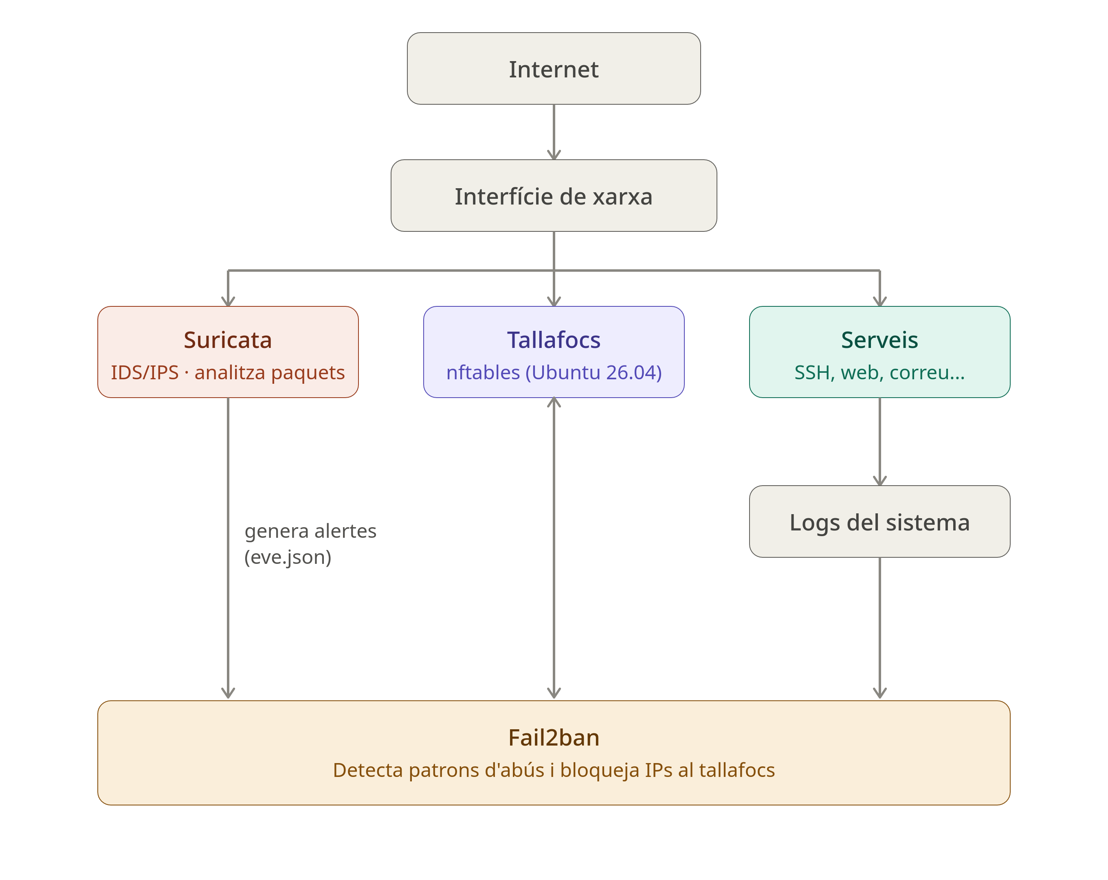
Figura 1: Arquitectura Fail2ban

Part 1: Suricata

Figura 2: Suricata logo

1.1. Què és Suricata?
Suricata és un motor IDS/IPS de codi obert desenvolupat per l’Open Information Security Foundation (OISF). Analitza el trànsit de xarxa a escala de paquet i el compara amb un conjunt de regles (signatures) per detectar:
- Escanejos de ports
- Explotació de vulnerabilitats conegudes
- Trànsit de programari maliciós i botnets (comunicació amb servidors de comandament i control)
- Anomalies en protocols (HTTP, DNS, TLS…)
- Intents de penetració i moviments laterals

Tipus de funcionament
Mode | Descripció
IDS (Intrusion Detection System) | Mode passiu: analitza còpies del trànsit i genera alertes, però no el bloqueja.
IPS (Intrusion Prevention System) | Mode actiu: s’interposa en el camí del trànsit (inline) i pot descartar paquets maliciosos en temps real.

Característiques principals
- Multithreading natiu: pot repartir l’anàlisi entre múltiples nuclis de CPU, cosa que li permet treballar a velocitats de xarxa altes.
- Motor de regles compatible amb Snort: la majoria de regles escrites per a Snort (VRT, Emerging Threats) funcionen directament a Suricata.
- Inspecció a nivell d’aplicació: entén protocols com HTTP, TLS, DNS, SMB, SSH… i pot generar alertes basades en camps específics (per exemple, un User-Agent sospitós).
- Extracció de fitxers: pot capturar fitxers transmesos per la xarxa (per exemple, un executable descarregat per HTTP) per analitzar-los posteriorment.
- Sortida estructurada EVE JSON: registra els esdeveniments en format JSON, ideal per integrar amb SIEM, Elasticsearch, Fail2ban o scripts propis.

1.2. Instal·lació a Ubuntu Server 26.04
Ubuntu Server 26.04 inclou Suricata als dipòsits oficials, però és recomanable utilitzar el PPA oficial de l’OISF per tenir sempre la darrera versió estable amb el conjunt de regles actualitzat.
Afegeix el dipòsit oficial de Suricata (recomanat)
sudo add-apt-repository ppa:oisf/suricata-stable
Actualitza el sistema
sudo apt update
Instal·la Suricata
sudo apt install suricata
Comprova la versió instal·lada
suricata --build-info | head -n 5
✅ CONSELL
Si el PPA no és accessible (per exemple, en un laboratori sense sortida a Internet), es pot instal·lar directament amb sudo apt install suricata des dels dipòsits estàndard d’Ubuntu.

Identifica la interfície de xarxa que vols monitorar
ip -brief link show
Suposarem que la interfície que vols vigilar és enp0s3.

1.3. Configuració bàsica
El fitxer principal de configuració és /etc/suricata/suricata.yaml. És un fitxer extens (YAML), i els paràmetres clau per començar són:
sudo nano /etc/suricata/suricata.yaml

Defineix la xarxa local (HOME_NET)
vars:
address-groups:
HOME_NET: "[192.168.2.0/24]"
EXTERNAL_NET: "!$HOME_NET"
📌 IMPORTANT
Definir correctament HOME_NET és essencial: moltes regles distingeixen entre trànsit intern i extern, i una configuració incorrecta genera falsos negatius o un excés d’alertes irrellevants.

Configura la interfície de captura
af-packet:
- interface: enp0s3
threads: auto
cluster-id: 99
cluster-type: cluster_flow
defrag: yes

Ubicació dels logs
default-log-dir: /var/log/suricata/

outputs:
- eve-log:
enabled: yes
filetype: regular
filename: eve.json
types:
- alert
- http
- dns
- tls
- ssh
- flow
El fitxer eve.json és el punt central d’integració: hi trobem totes les alertes en format JSON, un registre per línia.

1.4. Gestió de regles (signatures)
Suricata utilitza suricata-update per descarregar i gestionar conjunts de regles (Emerging Threats Open, ET Pro, regles pròpies…).
Instal·la suricata-update (normalment ja inclòs)
sudo apt install suricata-update
Descarrega el conjunt de regles per defecte (Emerging Threats Open)
sudo suricata-update
Llista les fonts de regles disponibles
sudo suricata-update list-sources
Activa una font addicional, per exemple
sudo suricata-update enable-source et/open
sudo suricata-update
Les regles descarregades es desen a /var/lib/suricata/rules/suricata.rules, i cal referenciar-les a suricata.yaml:
sudo nano /etc/suricata/suricata.yaml
default-rule-path: /var/lib/suricata/rules
rule-files:
- suricata.rules

Escriu una regla pròpia
Una regla de Suricata (compatible amb Snort) segueix aquesta estructura:
acció protocol IP_origen port_origen -> IP_desti port_desti (opcions)
Exemple: alertar davant intents de connexió SSH des de fora de la xarxa local:
alert tcp $EXTERNAL_NET any -> $HOME_NET 22 (msg:"Intent de connexio SSH des de xarxa externa"; flow:to_server; sid:1000001; rev:1;)
Es pot desar a /etc/suricata/rules/local.rules i referenciar-lo:
sudo nano /etc/suricata/suricata.yaml
rule-files:
- suricata.rules
- local.rules

1.5. Mode IDS vs. mode IPS (inline)

Mode IDS (per defecte, af-packet)
En mode IDS, Suricata rep una còpia del trànsit i només genera alertes; no interfereix amb els paquets.
sudo systemctl enable suricata
sudo systemctl start suricata
sudo systemctl status suricata

Mode IPS amb NFQUEUE
Per bloquejar trànsit en temps real, cal desviar els paquets cap a Suricata mitjançant iptables/nftables i el mode NFQUEUE:
Desvia trànsit cap a la cua NFQUEUE 0
sudo iptables -I FORWARD -j NFQUEUE --queue-num 0
sudo iptables -I INPUT -j NFQUEUE --queue-num 0
I executa Suricata en mode NFQ:
sudo suricata -c /etc/suricata/suricata.yaml -q 0
Cal, a més, canviar l’acció de les regles d’alert a drop perquè el mode IPS descarti realment els paquets:
drop tcp $EXTERNAL_NET any -> $HOME_NET 22 (msg:"Bloqueig SSH extern"; sid:1000002; rev:1;)
⚠️ AVíS
El mode IPS introdueix Suricata al camí del trànsit. Una configuració incorrecta pot deixar el sistema sense connectivitat. Cal provar sempre primer en mode IDS (alert) abans de passar regles a drop en producció.

1.6. Comprova el funcionament
Valida la configuració sense arrencar el servei
sudo suricata -T -c /etc/suricata/suricata.yaml -v
Segueix les alertes en temps real
sudo tail -f /var/log/suricata/eve.json | jq 'select(.event_type=="alert")'
Genera trànsit de prova (des d’una altra màquina)
nmap -sS 192.168.2.10
Si tot funciona correctament, hauries de veure alertes corresponents a l’escaneig de ports al fitxer eve.json.

Part 2: Fail2ban

Figura 3: Fail2ban logo

2.1. Què és Fail2ban?
Fail2ban no és un IDS de xarxa: no analitza paquets ni entén protocols. És una eina de mitigació reactiva basada en logs. El seu funcionament es resumeix en tres passos:
- Vigila fitxers de log (SSH, Apache, Postfix, o el propi eve.json de Suricata).
- Detecta patrons repetits mitjançant expressions regulars (filters) — per exemple, múltiples intents d’inicis de sessió SSH fallits en poc temps.
- Actua afegint una regla temporal al tallafocs (iptables/nftables/firewalld) que bloqueja la IP origen durant un període configurable.

Components de Fail2ban
Component | Funció
Jail (presó) | Defineix quin servei es vigila, quin filtre s’aplica i quina acció s’executa.
Filter | Expressió regular que identifica una línia de log com a “intent fallit”.
Action | Comanda que s’executa quan se supera el llindar (normalment, bloquejar la IP).
Ban time / find time / max retry | Paràmetres temporals: durant quant de temps es bloqueja, en quina finestra es compten els intents, i quants intents es toleren.

2.2. Instal·lació a Ubuntu Server 26.04
Actualitza la llista de paquets
sudo apt update
Instal·la Fail2ban
sudo apt install fail2ban
Habilita perquè s’iniciï automàticament en cada arrencada del sistema:
sudo systemctl enable --now fail2ban
Verifica l’estat del servei
sudo fail2ban-client status
📌 IMPORTANT
Mai s’ha d’editar /etc/fail2ban/jail.conf directament: aquest fitxer se sobreescriu en actualitzacions. Cal crear /etc/fail2ban/jail.local (configuració global) o altres fitxers dins /etc/fail2ban/jail.d/ (configuració per servei), que tenen prioritat.

Particularitat d’Ubuntu 26.04: nftables com a acció de bloqueig per defecte
A diferència de versions anteriors (que bloquejaven amb iptables-multiport), el paquet de Fail2ban a Ubuntu 26.04 ja porta configurat per defecte l’ús de nftables com a mecanisme de bloqueig, definit al fitxer /etc/fail2ban/jail.d/defaults-debian.conf:
sudo cat /etc/fail2ban/jail.d/defaults-debian.conf
[DEFAULT]
banaction = nftables
banaction_allports = nftables[type=allports]

[sshd]
backend = systemd
journalmatch = _SYSTEMD_UNIT=ssh.service + _COMM=sshd
enabled = true
bantime = 600
findtime = 3m
maxretry = 5
action = %(action_mw)s
Aquest fitxer ja arriba amb el jail sshd activat per defecte, llegint directament del journal de systemd (backend = systemd) en lloc d’un fitxer de log pla. És per això que a Ubuntu 26.04 no cal indicar logpath per SSH: n’hi ha prou amb el journalmatch.
✅ CONSELL
Seguint la convenció del paquet Debian/Ubuntu, en lloc de posar tota la configuració a un únic jail.local, és més net crear un fitxer per servei dins /etc/fail2ban/jail.d/ (per exemple sshd.local, apache-auth.conf, suricata.conf…). Fail2ban els llegeix tots per ordre alfabètic i els combina.

2.3. Configuració bàsica: jail.local
sudo nano /etc/fail2ban/jail.local
[DEFAULT]
# IPs que mai es bloquegen (loopback i xarxa local de gestió)
ignoreip = 127.0.0.1/8 ::1 192.168.2.0/24
# Temps de bloqueig
bantime = 1d
# Finestra de temps per comptar intents
findtime = 5m
# Nombre màxim d'intents abans de bloquejar
maxretry = 5
# Adreça de destí i remitent per a notificacions per correu
destemail = root@localhost
sender = root@resolute.thos.local
Aquests valors del [DEFAULT] a jail.local sobreescriuen els que ja porta /etc/fail2ban/jail.conf, però no el banaction/backend propis de defaults-debian.conf, que continuen aplicant-se llevat que els sobreescriviu explícitament al vostre propi fitxer.
Per ajustar el jail sshd amb valors propis (per exemple, més restrictius que el que porta per defecte Ubuntu), és millor crear un fitxer dedicat:
sudo nano /etc/fail2ban/jail.d/sshd.local
[sshd]
enabled = true
backend = systemd
maxretry = 3
bantime = 30m
# %(action_mw)s = bloqueig + correu amb informació whois
# %(action_mwl)s = bloqueig + correu amb whois i les línies de log implicades
action = %(action_mwl)s
Reinicia (o recarrega) el servei per aplicar canvis:
sudo systemctl restart fail2ban
# o, sense tallar les sessions de bans actius:
sudo systemctl reload fail2ban

2.4. Gestió i monitoratge
Estat general (jails actius)
sudo fail2ban-client status
Estat detallat d’un jail concret
sudo fail2ban-client status sshd
Desbloqueja una IP manualment
sudo fail2ban-client set sshd unbanip 203.0.113.45
Bloqueja manualment una IP (o un rang)
sudo fail2ban-client set sshd banip 203.0.113.45
sudo fail2ban-client set sshd banip 203.0.113.0/28
Desbloqueja totes les IP de tots els jails
sudo fail2ban-client unban --all
Consulta els logs propis de Fail2ban
sudo tail -f /var/log/fail2ban.log
Exemple de sortida de fail2ban-client status sshd un cop hi ha hagut un bloqueig:
Status for the jail: sshd
|- Filter
| |- Currently failed: 0
| |- Total failed: 5
| `- Journal matches: _SYSTEMD_UNIT=ssh.service + _COMM=sshd
`- Actions
|- Currently banned: 1
|- Total banned: 1
`- Banned IP list: 203.0.113.45

Verifica el bloqueig a baix nivell (nftables)
Com que a Ubuntu 26.04 l’acció per defecte és nftables (i no iptables), el bloqueig real es pot comprovar amb:
sudo nft list ruleset
table inet f2b-table {
set addr-set-sshd {
type ipv4_addr
elements = { 203.0.113.45 }
}

chain f2b-chain {
type filter hook input priority filter - 1; policy accept;
tcp dport 22 ip saddr @addr-set-sshd reject with icmp port-unreachable
}
}
Fail2ban crea una taula inet f2b-table amb un set d’adreces per jail i una cadena (chain) que hi enganxa la política de rebuig. Aquest és exactament el mecanisme intern que substitueix les antigues regles iptables -I INPUT ... -j DROP d’altres distribucions o versions.

2.5. Jails habituals més enllà de SSH
/etc/fail2ban/jail.conf inclou desenes de definicions de jails predefinits per a serveis habituals. Per veure’n la llista completa:
grep '^\[' /etc/fail2ban/jail.conf | tail -n +3
[sshd]
[dropbear]
[selinux-ssh]
[apache-auth]
[apache-badbots]
[apache-noscript]
[apache-overflows]
[apache-nohome]
[apache-botsearch]
[apache-fakegooglebot]
[apache-modsecurity]
[apache-shellshock]
[openhab-auth]
...
Cadascun ja porta el filter i el logpath/journalmatch correctes definits al mateix jail.conf; per activar-los només cal un fitxer breu a jail.d/ amb enabled = true:
Apache amb autenticació bàsica
sudo nano /etc/fail2ban/jail.d/apache-auth.conf
[apache-auth]
enabled = true
bantime = 600
findtime = 3m
maxretry = 5
action = %(action_mw)s
Vsftpd
sudo nano /etc/fail2ban/jail.d/vsftpd.conf
[vsftpd]
enabled = true
action = %(action_mw)s
Postfix amb autenticació SASL
sudo nano /etc/fail2ban/jail.d/postfix-sasl.conf
[postfix-sasl]
enabled = true
action = %(action_mw)s
Rellegeix la nova configuració
sudo systemctl reload fail2ban
Verifica l’estat del servei
sudo fail2ban-client status
Status
|- Number of jail: 4
`- Jail list: apache-auth, postfix-sasl, sshd, vsftpd

Crea un filtre personalitzat
Els filtres es defineixen a /etc/fail2ban/filter.d/. Exemple d’un filtre bàsic:
# /etc/fail2ban/filter.d/exemple.conf
[Definition]
failregex = ^.*Intent fallit des de <HOST>.*$
ignoreregex =
I s’associa a un jail nou a jail.local:
[exemple]
enabled = true
filter = exemple
logpath = /var/log/exemple.log
maxretry = 4
bantime = 1h

Part 3: Integració Suricata + Fail2ban
Aquesta és la part central per al RA2 del mòdul: combinar un IDS de xarxa (Suricata) amb un sistema de bloqueig automàtic (Fail2ban) perquè les alertes de Suricata acabin traduint-se en bloquejos reals al tallafocs.

3.1. Per què integrar-los?
Suricata detecta, però, en mode IDS (el més habitual i segur en un entorn de pràctiques), no bloqueja. Fail2ban pot llegir el fitxer eve.json de Suricata i bloquejar automàticament les IP que generen alertes, sense necessitat de passar Suricata a mode IPS/inline (que és més complex i arriscat).

3.2. Filtre de Fail2ban per a eve.json
Creem un filtre que interpreti les alertes de Suricata:
sudo nano /etc/fail2ban/filter.d/suricata.conf
# /etc/fail2ban/filter.d/suricata.conf
[Definition]
failregex = ^.*"event_type":"alert".*"src_ip":"<HOST>".*$
ignoreregex =
💡 NOTA
Aquest filtre és una versió simplificada amb finalitat didàctica. En un entorn real, convé filtrar per signature o severity per evitar bloquejar per alertes de baixa gravetat (per exemple, només actuar davant "severity":1).

3.3. Jail per a Suricata
sudo nano /etc/fail2ban/jail.local
Afegeix:
[suricata]
enabled = true
filter = suricata
logpath = /var/log/suricata/eve.json
maxretry = 1
findtime = 10m
bantime = 1h
# A Ubuntu 26.04 l'acció per defecte ja bloqueja via nftables (banaction = nftables,
# heretat de /etc/fail2ban/jail.d/defaults-debian.conf); només cal triar si es vol
# notificació per correu:
action = %(action_mwl)s
Es recomana desar-ho com a fitxer independent /etc/fail2ban/jail.d/suricata.conf, seguint la mateixa convenció “un fitxer per servei” que ja fa servir Ubuntu per a sshd.
Amb maxretry = 1, una sola alerta de Suricata és suficient per bloquejar la IP: té sentit perquè Suricata ja fa la feina d’anàlisi profunda; Fail2ban només n’executa la conseqüència.
Reinicia
sudo systemctl restart fail2ban
Verifica l’estat
sudo fail2ban-client status suricata

3.4. Prova d’integració extrem a extrem
- Des d’una màquina externa a HOME_NET, llança un escaneig:
nmap -sS 192.168.2.10
- Comprova que Suricata genera l’alerta:
sudo tail -n 5 /var/log/suricata/eve.json | jq 'select(.event_type=="alert")'
- Comprova que Fail2ban ha detectat la línia i ha bloquejat la IP:
sudo fail2ban-client status suricata
sudo nft list ruleset | grep -A 5 "addr-set-suricata"
Si els tres passos es compleixen, l’esquema de detecció (Suricata) → mitigació (Fail2ban) funciona correctament.

3.5. Comparativa de responsabilitats
Funció | Suricata | Fail2ban
Analitza contingut de paquets | Sí | No
Entén protocols d’aplicació (HTTP, DNS, TLS) | Sí | No
Vigila fitxers de log | No (genera logs) | Sí
Bloqueja les IP al tallafocs | Només en mode IPS/inline | Sí (sempre)
Detecta escanejos i signatures d’atac conegudes | Sí | No
Detecta força bruta (SSH, web, correu) | Parcialment (segons regles) | Sí (nadiu)
Complexitat d’implantació | Alta | Baixa
Risc de tallar trànsit legítim | Alt (mode IPS) | Baix (bans temporals)

Referències
- Documentació oficial de Suricata: https://docs.suricata.io/
- Emerging Threats (regles): https://rules.emergingthreats.net/
- Documentació oficial de Fail2ban: https://github.com/fail2ban/fail2ban/wiki
- Dipòsit PPA de Suricata: https://launchpad.net/~oisf/+archive/ubuntu/suricata-stable
- Server World — Fail2Ban a Ubuntu 26.04 (backend systemd/journald i acció nftables): https://www.server-world.info/en/note?os=Ubuntu_26.04&p=fail2ban

Versions d’aquest document
- HTML - 0378RA2.html
- PDF - 0378RA2.pdf
- ODT - 0378RA2.odt
- MD - 0378RA2.md
Domini Públic (CC0)

